# 飞行器结构动力学总结

# 飞行器结构动力学总结

## 绪论

凡是能产生振动的研究对象统称为结构动力系统，简称**系统**。飞行器结构就是一种典型的动力系统。对于引起系统振动的动载荷，例如外加的动态力或位移、初始干扰等统称为**激励**或输入；系统在输入下产生的效果称为系统的动态响应，简称**响应**，也称为输出，例如振动中产生的位移、速度、加速度、应力等。“系统”“输入”“输出”是结构动力学研究的3个要素。

飞行器结构所具有的固有的动力学特性（例如固有频率与主振型）只与系统的固有质量和刚度特性有关，而与振动的初始条件无关，称之为系统的动态**固有特性**或振动固有特性。飞行器结构的动态特性中最基本的两个就是自由振动特性和强迫振动特性。前者反映了系统的固有特性，后者还与外激励有关。

飞行器结构动力学的目的就是研究关于飞行器结构动力系统振动固有特性及它在外激励作用下产生动响应的基本理论和分析方法，使飞行器结构具有优良的动力学特性，以保证其结构安全、可靠。内容包括基础理论和专业内容。基础理论涉及单自由度系统振动、多自由度系统振动、连续弹性体系统振动和随机振动。专业内容包括飞行器结构动力学建模、模态分析、动力响应分析、结构耦合动力学和结构振动控制。

在结构动力学研究的3个要素中，已知任意两个要素求解第三个要素都属于结构动力学的研究范畴。已知动力系统和动载荷求系统的响应，称为响应预测或振动分析。已知动力系统与系统的响应来反求系统的输入，称为载荷辨识或动环境预示。在动载荷与系统响应均为已知的情况下，确定系统的动力学参数或模型，称为参数辨识或系统辨识。此类问题的另一种提法是在一定的动载荷条件下，如何来设计系统的特性，使得系统的响应满足指定的设计要求，这就是所谓的结构动力学设计。在上述3类问题中，第一类问题通常称为正问题，第二、三类问题称为反问题。第一类问题研究的基本内容分为两个大类：固有特性问题和响应问题。

**飞行器结构动力学设计(飞行器结构动态设计)的概念**：对于那些主要承受动载荷的设计情况，应当采用动力学的方法分析确定其结构设计参数，当然与此同时也应满足其他方面的要求（例如质量要求）。对于结构动力学设计，原则上主要包含以下内容：（1）在给定固有频率要求或动响应要求，或者频率、响应同时要求的情况下，对结构构型或布局进行设计优选。（2）在确定布局及构型后进行结构动力分析，对相关结构设计参数进行设计优选。（3）在基本设计参数确定之后，如有必要还应进行质量、刚度及阻尼附加的设计优选，或附加其他类型的振动控制措施。

**主要结构动力学问题**:1. **动载荷分析**：分析飞行器所处的动力环境和受到的各种动载荷。2. **结构振动固有特性分析**：研究结构的固有频率、主振型和模态阻尼。-**结构动态响应分析**：研究结构在外激励下的响应。3. **气动弹性分析**：防止飞行器发生结构动力不稳定现象，如颤振。

**基本特点**:1. 结构动力问题包含时间变量，与静力问题相比存在很大差别。2. 惯性力的存在是动力问题的一个重要特点，尤其在振动现象中。

**研究方法**：分析方法和试验方法，两者相辅相成。

结构动力学分析模型的分类主要基于系统的物理特性和所用的数学方法。以下是主要的分类方法：1.**连续系统模型（分布参数系统）**:-这类模型假设结构是连续的，质量、刚度和阻尼在整个体积上都连续分布。-使用偏微分方程来描述系统的动力行为。-适用于诸如梁、板、壳等结构，其动态行为需要在空间上连续考虑。2.**离散系统模型（集中参数系统）**:-将结构简化为有限个质量、弹簧和阻尼元素的集合，每个元素代表结构的一部分。-使用常微分方程来描述系统的动力行为。-适用于结构可以合理地被简化为几个集中质量和弹簧系统的情况，例如多层框架结构。3.**混合系统模型**:-结合连续系统和离散系统的特点，用于描述某些部分是连续的而其他部分是离散的复杂结构。-这类模型可能同时使用偏微分方程和常微分方程。4.**线性与非线性模型**:-**线性模型**假设结构的动力响应与外部激励之间关系是线性的，叠加原理适用。-**非线性模型**涉及到的力和响应不是线性关系，可能由于材料行为、几何大变形、边界条件或载荷效应导致。5.**常参数与变参数系统**:-**常参数系统**的特性参数（如质量、刚度、阻尼）不随时间变化。-**变参数系统**的一些特性参数随时间变化，这可能是由于材料性质的变化、边界条件的变化或其他外部因素。6.**确定性与随机模型**:-**确定性模型**对于给定的输入可以预测一个明确的输出。-**随机模型**用于描述输入、输出或系统参数具有随机性的情况，通常需要统计方法来分析和解释。选择哪种模型取决于结构的类型、感兴趣的现象、所需的精度和分析的复杂性。通常，更复杂的模型可以提供更精确的结果，但也需要更多的计算资源和更复杂的数学处理。

振动过程是指振动位移、速度、加速度、力和应变等机械量随时间的变化历程。对振动过程，按不同的标准有多种分类方法。振动的分类情况根据不同的特征和标准可以分为多种类型：1.**按自由度数目**:-**单自由度系统振动**:只需一个坐标来描述系统的动态行为。-**多自由度系统振动**:需要多个坐标来描述。-**连续体振动**:需要无穷多个坐标来描述，如梁、板、壳等。2.**按输入特性(激励)**:-**自由振动**:无持续外部激励，仅由初始条件引起。-**强迫振动**:外部激励引起，如周期性、随机或瞬态力。-**自激振动**:系统内部机制引起，如气流引起的颤振。-**参数振动**:系统参数的周期性变化引起。3.**按输出(响应)性质**:-**确定性振动**:振动行为可以精确预测。-**随机振动**:振动行为具有随机性，通常用统计方法描述。4.**按运动规律**:-**周期振动**:运动以固定的周期重复。-**非周期振动**:不规则或不重复的振动，如瞬态响应。-**随机振动**:振动参数随机变化，如在复杂环境中的结构。5.**按系统的线性性**:-**线性振动**:系统响应与激励成线性关系，叠加原理适用。-**非线性振动**:系统响应与激励之间的非线性关系，可能出现复杂的动态行为如混沌和跳跃。这些分类帮助工程师和研究人员根据不同的情况和需求选择适当的分析方法和控制策略。

动荷载的定义：大小、方向和作用点随时间变化；在其作用下，结构上的惯性力与外荷比不可忽视的荷载。**自重、缓慢变化的荷载，其惯性力与外荷比很小，分析时仍视作静荷载**。静荷只与作用位置有关，而动荷是坐标和时间的函数。

## 数学基础

### 不定积分表

### 傅里叶级数

称为基频

### 单边拉普拉斯变换

记

| 时间域函数 | 拉普拉斯变换 |
| --- | --- |
| （单位脉冲函数） |  |
| （单位阶跃函数） |  |
| （指数衰减函数） |  |
|  |  |
|  |  |
|  |  |
| ( 为正整数) |  |

**线性性质**

**微分定理**

* 为 及其各阶导数在 t=0 时的值

**积分定理**

* 为 的各重积分在 时的值

**初值定理**

**终值定理**

**位移定理**

**相似定理**

* 为实常数

**卷积定理**

设 ，，则有

式中， 叫做 和 的卷积，可写为

### 有理代数分式

式中，系数 ， 都是实常数。、 是正整数，通常 。为了将 写为部分分式形式，首先把 的分母因式分解

式中， 是 的根，称为 的**极点**。按照这些根的性质，分以下两种情况研究。

**无重根**

无重根

这时， 可展开为 个简单的部分分式之和，每个部分分式都以 的一个因式作为其分母

式中， 为待定常数，称为 在极点 处的**留数**，可按下式计算:

或

式中， 为 对 求一阶导数。

**有重根**

有重根

设 有 个重根 ，则 可写为

式中, 为 的重极点， 为 的 个非重极点， 为待定常数。其中, 按无重根计算，但 应按下式计算:

因此，原函数 为

## 力学基础

### 拉格朗日方程

把任何一组能完全描述力学体系各部分位形的独立参量称为**广义坐标**。

第 个质点的虚位移可以由广义坐标的变分表示

定义**广义力**

动能

一般形式的拉格朗日方程

**保守体系**：所有主动力均为保守力时，势能

拉格朗日量

保守体系的拉格朗日方程

### 结构力学

#### 基本应力应变模型

* ：切变模量
* ：弹性模量
* ：泊松比

**拉伸与压缩**

拉为正，压为负。对于长为 的杆，若轴向力为 ，有

**弯曲**

* 边界条件：在固定端，挠度和转角都为零；在铰支座上，挠度为零
* 连续条件：在挠曲线的任意点上，有唯一确定的挠度和转角

横截面对 轴的惯性矩

* 截面是高为 、宽为 的矩形，
* 截面是直径为 的圆形，

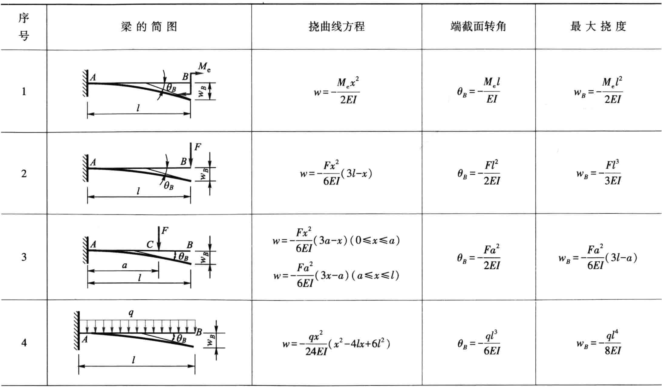 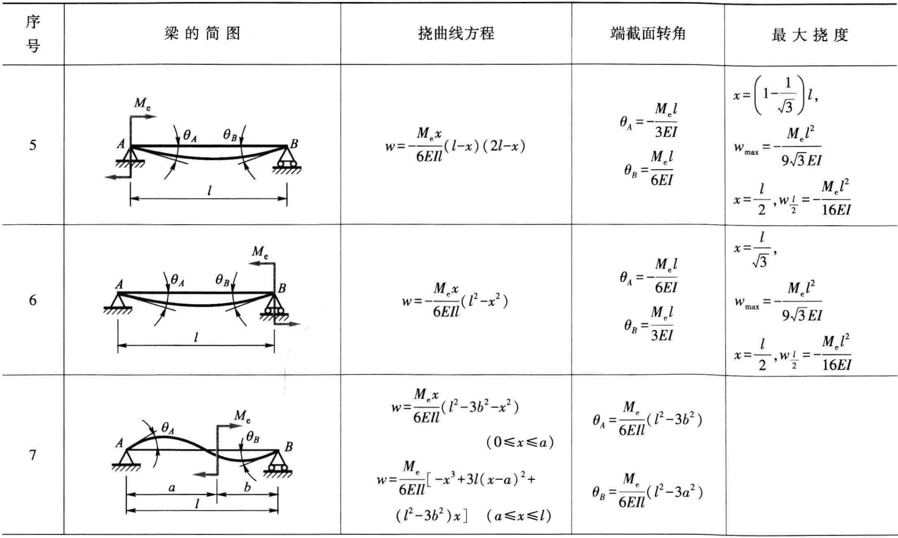 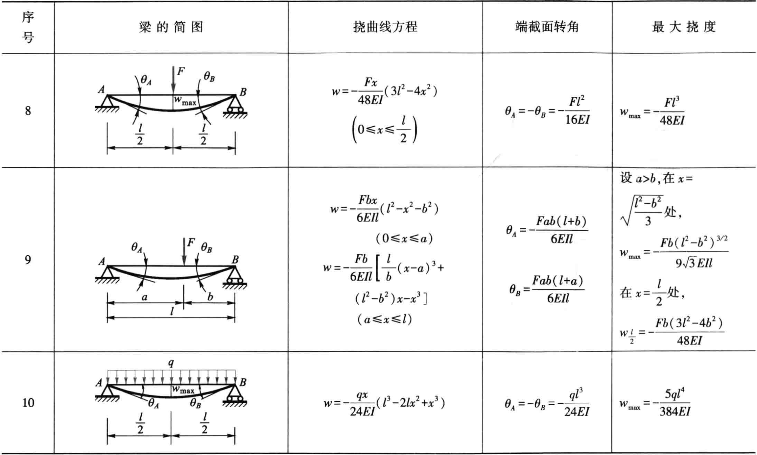

**扭转**

极惯性矩

对于实心圆轴，

#### 能量方法

**卡氏定理**

卡氏第一定理，适用于线性和非线性的弹性结构

卡氏第二定理，适用于线弹性结构

**虚功原理**

外力所做的虚功等于内力在相应虚位移上所做的功，也等于杆件的虚应变能 。

**单位载荷法 莫尔积分**

利用虚功原理可以导出计算结构一点位移的单位载荷法。设在外力 作用下, 结构 点沿某一任意方向 的位移为 。结构上各点的广义位移为 。

为了计算 , 设想在同一结构的 点上, 沿 方向作用一单位力, 它与约束力组成平衡力系。这时结构的内力为 。

把结构在原有外力 作用下的位移作为虚位移, 加于单位力作用下的结构上。根据虚功原理

因为单位力 没有量纲，因此单位力引起的内力 也应没有量纲。

对以抗弯为主的杆件

对有 根杆的杆系, 只有轴力的拉伸或压缩

## 单自由度系统的振动

### 基本概念

离散模型的基本元素：弹性元件 ，阻尼元件 ，惯性元件

### 自由振动

* 无阻尼自然角频率
* 粘性阻尼因子
* 衰减系数
* 阻尼震荡频率

不稳定的， 无阻尼情况， 欠阻尼情况， 临界阻尼情况， 过阻尼情况

对数衰减率

### 强迫振动

强迫振动稳态响应的基本特点:

1. 系统在简谐激励的作用下，其强迫振动稳态响应是简谐振动，振动的频率与激励频率相同。
2. 强迫振动稳态响应的相位比激励的相位滞后 。无阻尼系统 ,
3. 强迫振动稳态响应振幅 与相位差 只取决于系统本身的特性和激振力的频率 、力幅 ， 与振动的初始条件无关。初始条件只能影响系统的瞬态振动解。

传递函数

特解

令 (称 为频率比)， (表示稳态响应振幅与静变位之比，叫做动力放大系数，也称为振幅放大因子)，则

共振：

近似情况下，发生共振时，强迫振动频率与固有频率（自由振动频率）相同，即 ，此时振幅

注意在做题时，可能要把强迫振动作用点固定求固有频率。

### 隔振原理

如果干扰力作用在隔振对象上，或者是隔振对象自己发出的，则隔振是为了减小干扰力对基础的作用，称为**第一类隔振**（主动隔振），或称隔力。**第二类隔振**问题是干扰作用在基础上，隔振是为了减小基础振动对隔振对象的作用，称为被动隔振，也可称隔幅。

### 阻尼理论

等效粘性阻尼系数的等效方法：等效粘性阻尼在一个周期内消耗的能量等 于要简化的非粘性阻尼在同一周期内消耗的能量。

* 一个周期内等效粘性阻尼所耗的能量
* 简谐振动频率
* 简谐振动振幅

**库仑摩擦阻尼**

**低粘度流体阻尼**

**结构阻尼**

## 多自由度系统的振动

### 多自由度系统的数学描述

* 广义坐标
* 质量矩阵，总是对称阵
* 阻尼矩阵
* 刚度矩阵
* 广义力列阵

柔度矩阵

动能 ，势能

### 无阻尼自由振动

系统的质量阵为非对角阵，称这种情况为**惯性耦合**或动力耦合。广义刚度矩阵为非对角阵，则称此情况为**弹性耦合**或静耦合。进行适当的坐标变换可以消除耦合项，这叫**解耦**。能使多自由度系统运动方程解耦的广义坐标称为**主坐标**。采用主坐标，就可将多自由度系统的振动分解化简成若干单自由度系统的振动来分析。

自由度系统有 个**固有频率**。最小的固有频率称为一阶固有频率，简称**基频**。随着固有频率值的增加，依次称为第 、第 、…、第 阶固有频率。

当系统按任一固有频率振动时，振幅比是确定的，与初始条件无关。振幅比决定了整个系统的振动形态，对应于一个固有频率只有一个振动形态，并称此形态为**主振型**或主模态。对应于 的主振型叫第一主振型，对应于 的则叫第二主振型。因为主振型（有时简称振型）和固有频率一样只取决于系统的物理性质，与初始条件无关，所以把固有频率及相应的主振型合称为系统的固有特性。

作主振动时，系统各质量点同时经过静平衡位置，同时到达最大偏离位置，以确定的频率与振型作简谐振动。

**主坐标变换**

系统的运动是主振动的叠加。

* 模态矩阵，各阶主振型按列排列而成
* 主坐标列阵

假设讨论的质量矩阵 是正定的，刚度矩阵 是正定或半正定的。把刚度矩阵是正定的系统叫**正定系统**，把刚度矩阵是半正定的系统叫**半正定系统**。

一个主振型 ，代入振动方程，有

其中 ，为系统矩阵。于是有特征方程(频率方程)

其解为特征值 ，对应特征向量即 ，于是可求模态矩阵 。主坐标变换代回运动方程

结合初始条件 、 ，可求解 ， 从而求得

或者

动力矩阵 。于是有特征方程(频率方程)

其解为特征值 ，正定系统的特征值是正数，半正定系统的特征值是正数或零。对应特征向量即 。与上同理，可求解系统运动

**主振型的正交性**

和 都是对角矩阵，于是解耦的运动方程又可以写成

**正规坐标变换**

正规化（归一化）模态矩阵 有

是系统的特征值矩阵，以特征值 为 对角线元素的对角阵

运动方程变换为

通过正规坐标或主坐标变换，使原来的运动方程解耦的方法叫做**模态分析法**。分别求解每一正规坐标或主坐标下的响应，然后叠加，即可得出原始坐标所表示的响应。这种方法叫做振型叠加法，或称**模态叠加法**。

### 多自由度系统的阻尼

阻尼矩阵 一般为对称的正定矩阵。但 一般不是对角阵。阻尼耦合解耦的方法如下：

* **比例阻尼**：
* **振型阻尼（模态阻尼）**：将非对角线元素近似地视为零。
* 黏性阻尼系统的复模态方法

## 连续弹性体系统的振动

(1)材料是均匀、连续、各向同性的。(2)在所有情况下应力都不超过弹性极限，并服从胡克定律。(3)变形是微小的，并满足连续条件。

### 基本概念

频率方程：解出固有频率的方程

单位长度重量为 ，则密度

### 连续弹性体振动模型

**杆的纵向振动**

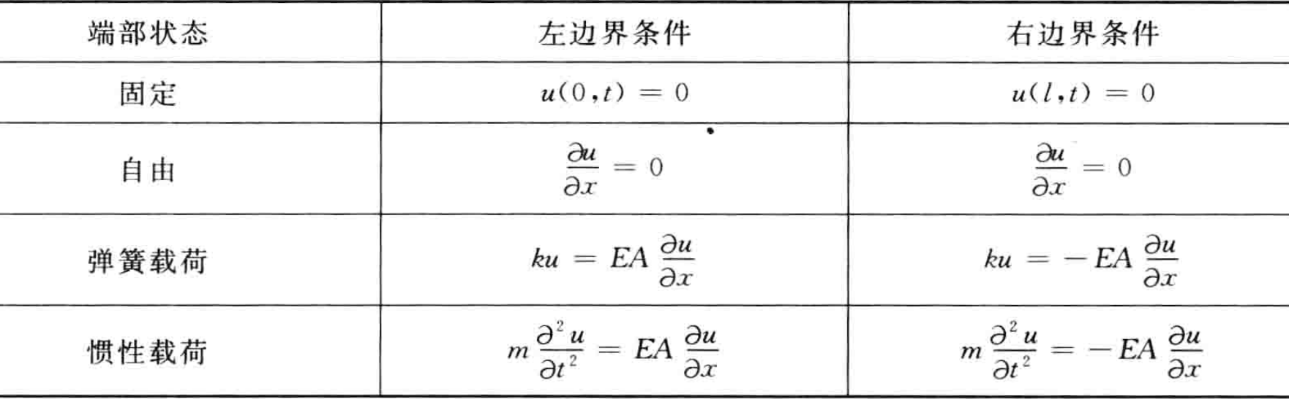

**圆轴的自由扭转振动**

|  | 杆的纵振 | 轴的扭振 |
| --- | --- | --- |
| 物理参数 | 弹性模量 截面积 密度 | 剪切 弹性模量 截面极惯性矩 密度 |
| 截面的位移 | 纵向位移 | 转角 |
| 单位长度的质量或转动惯量 |  |  |
| 截面处力(或扭矩) |  |  |

**梁的横向振动**

无阻尼自由振动方程

分离变量

振型函数

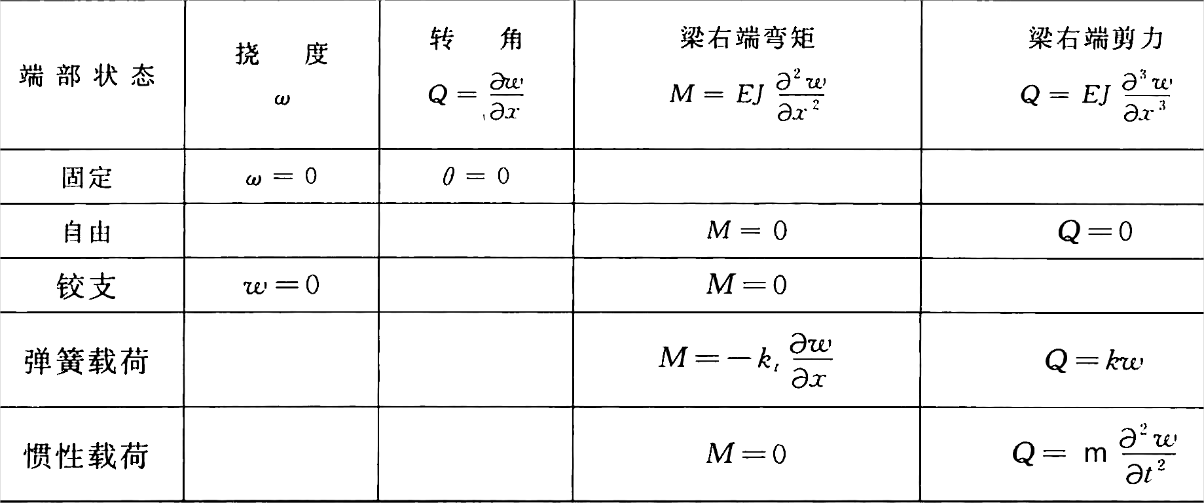

**矩形薄板的横向振动**

* 薄板的弯曲刚度
* 作用在板的单位面积上的外载荷，其正向与 轴方向一致

固定边: 边界上挠度为零、转角为零, 可导出

简支边: 边界上挠度为零、弯矩为零, 可导出

自由边: 边界上弯矩、剪力、转矩均等于零, 可导出:

分离变数

板的振型函数为

固有圆频率

如果是正方形板，可得到一系列的固有频率

### 模态分析与模态叠加

以梁为例

振型函数 与 关于质量密度 和刚度 正交

振型函数的正交性反映了各阶主振动之间既不存在惯性耦合作用，也不存在弹性耦合作用。

广义质量

广义刚度

系统挠度 可以表示为振型函数的级数

系统动能

系统势能

## 飞行器结构动力学建模

### 引言

结构动力学建模是把结构动力系统的本质部分信息简缩成有用的描述方式的过程。这个 描述方式称之为**结构动力学模型**。

1. 分析模型：为了能对实际工程结构进行分析并获得可用的计算结果，必须对实际结构各构件在受力和传力中所起的作用、所处的边界条件、几何形状和尺寸以及构件的材料特性等做出假设，使结构简化，并设法使分析切实可行，这一简化过程称为结构的理想化。实际结构经理想化之后，就变换成了一种理想化了的结构，即分析模型。
2. 数学模型：结构动力数学模型是用数学关系式或方程式来描述实际系统的结构动力学本质特征。它往往是从分析模型出发，依据计算所使用的分析理论而形成的，故也被称为计算模型。例如， 按照有限元分析理论，选定分析模型，首先将结构离散化，通过单元分析得到单元刚度、质量、 阻尼和载荷矩阵，再经过坐标变换，利用交界面上节点位移协调条件、力的平衡条件和动力学基本定律，进行总体坐标下的整体分析，即可得到系统的运动微分方程，形成有限元数学模型， 它通常是常微分方程的形式。
3. 试验模型：直接用试验所得到的数据来描述系统的本质特征，可以将真实的结构按相似准则做成实验室试验的模型。试验模态分析、非线性结构及特性试验等都是试验模型的典型形式。现代试验模型通常是在一定的数学模型指导下完成的，但反过来可利用试验模型结果对数学模型及分析模型进行验证、校核和修改。

**结构动力学建模的总体原则**：在保证足够分析精度的前提下，模型应力求简单、精炼、自由度少。

1. 模型要与动态分析的目的和任务相适应：初步设计中用以估算固有特性的模型总是比设计后期用以校核计算的模型简单粗糙；用于计算基本固有特性的模型通常比计算动力响应的模型简单。
2. 模型要与所使用的分析理论与计算方法相适应：与传递矩阵法对应的分析模型通常是集中质量模型；与有限元法对应的分析模型则可是板、梁或杆的复合空间模型
3. 模型的拟定应与计算条件相适应：对于有限元计算模型，可通过选择合适的单元类型以及调整网格划分的疏密程度等措施，实现对模型规模的控制，使之与计算条件相适应。
4. 模型要正确反映结构的实际刚度与质量特性：结构的动态特性主要取决于它的质量与刚度特性、阻尼特性等因素。因此，为了减少由于模型简化带来的误差，应当使模型保证飞行器整体及主要部件(假如舱段、翼面等)的质量与质心不变，保证各构造单元的刚度特性基本不变，确保能正确模拟真实结构的传力路线。

刚度的简化应以能正确地反映原结构系统的刚度分布为原则。简化形式主要有以下3种：

1. 刚体。例如，进行弹体固有特性或动态响应的初步估算时，弹内仪器设备或集中装载物可按刚体处理或简化成集中质量点。
2. 连续分布或分段连续模型。对弹体内等剖面或接近等剖面的元件、舱体外壳，都可以简化成等刚度的杆、梁、板、壳等连续或分段连续刚度分布体。
3. 集中刚度。例如，助推火箭的级间连接接头、发动机连接支座、大型设备的固定支座等，可根据它们的刚度特性简化为集中线弹簧或扭簧。

质量的简化：

1. 连续质量模型。它是按实际质量连续分布来处理的。在简单结构中，质量分布能用简单函数关系表达式予以采用。
2. 一致质量模型。对复杂结构采用有限元离散时，常采用此种质量模型。 用此模型得到的质量阵为满阵。
3. 集中质量模型。这是在有限元法发展以前常采用的模型。对于结构本身集中质量占相当优势的系统(如细长的导弹结构)常采用此模型。对于本身就具有显著分散性质的结构如板、壳等，采用此模型要选用很多坐标点才能 模拟原系统的动力特征，因而给计算带来附加的困难。

模型要能正确模拟结构的连接与边界条件：

* 对于自由和固定的边界条件比较容易处理，对于弹性支持条件就比较难处理，一般均需通过地面静力试验来确定。
* 对于焊接与胶接一般理想化为刚性连接，对于铆接要视具体铆接形式和铆钉分布而定，可以是铰接，也可以是刚性连接。 对于螺钉连接形式也要视具体情况而定，有时需要理想化为刚性连接(6个自由度),有时需要理想化为5个自由度的连接或铰接(3个自由度)。

### 建模过程

建立结构动力学模型的过程是将实际工程物理问题经过理想化处理，为数值计算提供能正确反映分析对象的几何、材料、载荷、约束等各方面特性的全部输入数据和数学模型的过程。 (1)首先应充分掌握分析对象的结构组成、各受力元件的连接情况，分析结构的载荷特点、受力传力路线，明确分析的目的和任务，对所分析的问题进行定义。 1)结构类型。平面问题、空间问题或分为对称结构或非对称结构。一般应根据结构的几何形状、边界条件、载荷特点、材料类型等进行判断。 2)分析类型。动态分析的类型可分为固有特性分析、动态响应分析、动稳定性分析、随机振动分析等，也可分为线性分析和非线性分析。 3)分析的目的、内容和精度要求。明确分析的目的、内容是建模的前提条件。是方案阶段的估算，还是详细设计阶段的分析计算，是设计计算还是强度验算等。 4)估计模型规模。模型规模很大而硬件条件有限时，就可能采用分步计算法、静力减缩方法、 动态子结构的模态综合等建模方法，网格密度也尽可能取得小一些，一些影响网格划分的细节 也要尽可能忽略。 (2)选择分析的理论和方法。 采用离散系统的理论和方法，可以进一步选择例如传递矩阵法、有限元法、边界元法。在工程分析 中，多采用离散系统的理论与方法，特别是有限元法。 (3)建立分析模型。 对结构进行理想化处理，见上。 (4)建立数学模型 第一类是基于牛顿第二定律的平衡法，也可称为达朗贝尔原理的方法；第二类是基于能量原理的方法，它包括能量守恒、虚功原理、拉格朗日方程、哈密尔顿原理等。 (5)模型的检验和修改。

6.1.4 模型的检验 用真实结构系统的试验模态分析结果与所建模型模态分析结果进行比较，是常用的模型综合检验方法。如果仅讨论模型逻辑关系正确性的检验，而不是数据正确性的检验，常用的模 型检验方法有质量特性检验、自由模态检验、刚度检查等 (1)质量特性检验。 ，通常要对模型某些结构部件(或对结构刚度有较大影响的组件，如大型天线、太阳翼、相机等)进行质量、质量惯性矩以及质心的检验。当然，质量特性检验也是对模型数据正确性的检验。 (2)自由模态检验。 一个未受约束的结构应该有6个固有频率为零的刚体模态。检验时将边界约束条件放开，如果分析结果少于6个零模态，说明模型有多余的约束，这是检查多余约束的很好方法；如果分析结果多于6个零模态，说明模型为机构，也就是结构间缺少必要的连接。 (3)刚度检查。 一个未受约束的结构，在一个节点沿每个平移和转动方向施加一个单位 位移，所产生的单元载荷或应变应该接近于零。这一方法用于检查不适当的单元间的连接和 不需要的边界条件。 另外，前处理软件通常具有一定的模型检验功能，自由边检查、单元 重叠检查、Jacobi 行列式检查。

6.2 结构动力学有限元运动方程

6.2.1 有限元法的基本过程 将连续体离散为有限数目互相连接的单元体，并使单元体的特性集合能够反 映连续体的整体特性。位移法是工程中使用较多的一种有限元法。 (1)结构离散化。确定单元类型后，对整体结构进行单元划分和节点布置，把相邻的单元在节点处连接组成 单元的集合体，以代替原结构。 (2)单元力学特性分析。单元性质单纯且形状规范，故对同类单元可采用相同构造形式的近似位移函数。然 后，利用几何方程、材料本构关系以及能量原理计算单元的刚度矩阵。 (3)计算等效节点载荷。作用在单元上的集中力、体力以及作用在单元边界上的面力，都 必须等效移置到节点上去，即用等效的节点载荷来代替所有作用在单元上的载荷。 (4)建立整体结构的平衡方程。集合单元的刚度矩阵来组成总体刚度矩阵，集合等效的单元节点载荷列矢量来组成总体载荷列矢量，建立整个结构的平衡方程。单元刚度矩阵和等 效节点载荷列矢量的求解必须进行由单元坐标系到整体坐标系的变换。 (5)应用位移边界条件，求解结构平衡方程。结构的平衡方程是以总体刚度矩阵为系数的线性方程组。应用位移边界条件，消除总体刚度矩阵的奇迹性，使方程组可解。求解该线性方程组，得到所有位置节点的位移。 (6)计算单元应变及单元应力等。结构动力分析与静力分析的过程基本相同，只是在分析过程中要考虑惯性力和阻尼力作用，建立的是结构动力学有限元平衡方程，也称之为有限元系统运动方程。

6.2.2 有限元系统运动方程的建立 建立有限元系统运动方程可采用达朗贝尔原理、哈密尔顿原理、虚位移原理和最小势能原理等不同的方法。本节介绍采用最小势能原理来建立有限元系统运动方程。本节介绍采用最小势能原理来建立有限元系统运动方程。 最小势能原理指出，在给定的外力作用下，满足已知位移边界条件和协调条件的所有各组 位移中，真实的一组位移应使总势能成为极值，即有变分式

推导过程省略。方程形式常见。

6.2.3 有限元质量矩阵 1.集中质量矩阵 最简单的办法是假定结构全部质量聚集在某些需要计算平动 位移的点上。 等效原则就是要求不改变各梁段的质量中心。整个结构上任意一个节点聚集的总质量等于该节点连接的各段分配到此节点的质量之和。

可见每段都把质量放两头了 对于只需要确定平移自由度的系统，集中质量矩阵具有对角形式。其中对角线的项数等于自由度数。因为任一质点的加速度只在这一点上产生惯性力，所以矩阵的非对角线项为零。如果在任一节点处有几个平动自由度，则用同样的点质量与这个节点的每一个自由度相对应。另一方面，由于已假定质量集中到节点上，不计转动惯量，所以与任 何一个转动自由度相关联的质量都应等于零。如果与一转动自由度对应的是一个具有有限转动惯量的刚体质量，那么该自由度对角线上的系数，应为该质量的转动惯量。 2.一 致质量矩阵

质量矩阵是一个连续质量分布的离散表达式。前面所提到的单元质量矩阵都是严格按照能量原理的要求导出的，即按与推导单元刚度矩阵一致的近似位移函数而推导得到的，因此称之为一致质量矩阵，其为非对角矩阵。

一致质量矩阵直接考虑了转动惯量的影响，因而矩阵元素值与集中质量存在差异。不过，实践计算结果表明，采用不同质量矩阵分析结构自振频率时，在单元数相等的条件下，其结果略有不同，但差别不是很大。多数情况下，用一致质量矩阵计算给出的精度略高于集中质量矩阵，但由于一致质量矩阵不是对角阵，相应的计算工作量大。 上述两种质量矩阵通常用于反映变形体的惯性分布情况。因为集中质量矩阵是对角阵，所以可以简化动态计算，减小存储容量。利用这种矩阵计算出的结构固有频率一般偏低。不过由于有限元模型本身比实际结构一般偏刚，两者相互补偿，使计算出的固有频率可能更接近真实值。 一致质量矩阵由于质量分布较为合理，所以可以求得更精确的振型。另外，采用集中质量矩阵时，整个模型的质量分布会受到网格划分形式的影响，故此时网格划分不可过于稀疏。此外，对于一般较高阶的单元，集中质量矩阵较难直接导出。 在飞行器结构动力学问题中，刚体惯性(包括质量及惯性矩)、离心负载与陀螺负载等产生的附加惯性以及由于与流体(气体、液体)的接触运动而引入的附加惯性(如飞艇飞行时引入 的附加质量、导弹水下运动引入的附加惯性等)等也需要考虑，前两者主要由刚体古典力学解决，后者由流固耦合力学解决。

6.3 结 构 动 力 学 模 型 的 减 缩 飞行器结构系统越来越复杂，用有限元离散化方法所得到的系统的 自由度可能是成千上万阶，有时甚至高达几十万阶、几百万阶。结构动态分析经常需要反复运算，每次都涉及单个载荷向量进行单个静态求解的计算工作。目前，计算机能处理的动力学问 题的规模还远小于能处理的静力学问题的规模。为了降低分析规模，通常采用模型减缩的方法来获得一个满足工程精度要求的低阶的有效计算模型。 1.通过对几何模型的处理减缩规模 几何模型的处理方法有降维处理、细节简化、等效变化、对称性利用和划分局部结构等方法。 (1)降维处理。把空间三维结构转变成平面问题；尽量利用结构的对称性。 (2)细节简化。倒角、倒圆、退刀槽尽量忽略。 (3)从整体结构中划分出局部结构建立几何模型以减缩规模。可以从整个结构中取出受力最严重、 应力或变形最大的局部区域来建立几何模型；也可以只取所关心的重要部位进行分析。进行局部结构分析的关键是如何确定划分边界及确定边界上的力或位移条件，比较准确地考虑舍去部分的作用。 2.进行带宽优化和波前处理 有限元分析的计算时间和存储容量与模型带宽和波前有关，而带宽和波前的大小又取决 于节点和单元的编号顺序。因此，对节点和单元的编号进行优化，使模型带宽和波前最小，同样能使模型规模降低。（似乎是节点编号最大减最小不要太大，让稀疏矩阵有值的地方更窄一点） 3.利用分步计算法 如果结构局部存在相对尺寸小而对应力影响大的细节，可利用分步计算法来控制并减缩模型。即第一步计算首先忽略细节，对整个结构采用比较均匀和稀疏的网格。第二步计算从整体结构中划出存在细节的局部来建立子模型，并以第一步计算的结果作为子模型边界条件，这时子模型网络可以划得更密，以保证所关心的结构局部具有足够的精度。这种从大到小的分步计算还可以重复多次，达到在规模一定的条件下逐步提高计算精度的目的。 4.采用子结构法 子结构法也称超单元法，是将一个复杂的结构从几何上分割为一定数量的相对简单的子 结构，首先对每个子结构进行分析，然后将每个子结构的计算结果组集成整体结构的有限元模 型，这种模型比直接离散结构所得到的模型要相对简单得多，从而使模型规模得到控制。这种 方法可用于静力分析和动态分析，例如由子结构法发展起来的模态综合法在动力分析中就得到广泛应用。

6.3.2 数学模型的自由度减缩 为了进行计算模型修改、系统控制和状态监测等，也需要对数学模型进行减缩。 本节介绍应用较多的 Guyan 静态减缩法、Kuhar 动态减缩法和动态子结构法。动态子结构法是 一 种为解决分析大 型复杂结构动态特性时，由于模型自由度太多而难以进行的矛盾而发展起来的一种较为理想 的方法。动态子结构方法分为两大类：模态综合法和机械导纳法。利用子结构的模态坐标和 模态特性建立起来的连接方法，称为模态综合法；利用子结构的传递特性建立起来的连接方 法，称为机械导纳法。 Guyan 静态减缩法将有限元模 型的自由度分为主自由度和副自由度。主自由度是从各节点自由度中选择出的一小部分节点 的全部或部分自由度，它又称为保留自由度。除去主自由度外，其余的节点自由度称为副自由 度，它们又称为减缩自由度或凝聚自由度。该方法忽略了副自由度上质量的影响，将系统的副 自由度减缩掉。它的缺点也是这种方法原理所决定的，对于低阶模态，Guyan 减缩的精度还可以，但对高阶模态，这种方法的误差较大。 Kuhar 动态减缩法：Guyan 减缩法采用了仅考虑静力效应的位移变换，它没有涉及被消去自由度的惯性效果， 由于 Guyan 法使得这一组被消去的自由度与保留自由度之间仅存在静力耦合，因此在高频段 内可能产生大的计算误差，为了改进静力减缩的缺点，在推导减缩方程时适当考虑略去自由度与保留自由度之间的惯性影响与动力耦合，发展了动态减缩方法。 模态综合法是一种动态子结构方法，基本思想是“化整为零，积零为整”，详细过程在第7章中予以讨论。

6.4 结构动力学模型的修改 动力学模型的优劣，通常用动力学模型模拟实际结构低阶动力特性的精度作为评定标准， 模拟精度越高，说明所建动力学模型越好。通过动态试验数 据修改计算模型，使得修改后的动力学模型能更好地反映实际结构的动力特性。 结构动力修改包含正、反两方面问题，即正问题和逆问题。正问题是指对已有的结构(或模型),当结构作了局部改动后，在原结构参数已知情况下，用快速简易的方法获得结构修改后的动态特性参数，这个过程称为结构动力特性预测或结构重分析。逆问题包含两方面的问题： 一方面是已建立起结构的动力学模型，利用动态试验数据修改理论模型， 以获得精度较好的模拟模型，实现计算机仿真预测及静、动态优化设计；另一方面是为使结构的动力特性(固有频率、振型、响应、响应谱等)达到预先给定的要求，对结构进行修改。

6.4.1 结构动态特性灵敏度分析 结构动态特性的灵敏度分析是指分析各个结构参数或设计变量的改变对结构动态特 性变化的敏感程度(或变化率),从而确定何种修改方案最为有效。 公式复杂不必要，省略。

6.4.2 动力学计算模型修改方法 利用试验数据修改有限元模型的方法。常用的方法有矩阵摄动法、误差矩阵范数极小化法等。 小参数矩阵摄动法是利用试验测得的模态矩阵和特征值矩阵估计摄动量△M,△K。 M=M₀+△M K=K₀+△K

Berman 方法误差矩阵范数极小化，方法的优点是试验模态矩阵可以是不完备的模态矩阵，缺点是△M 和△K 不像M0和K0 那样是带状稀疏矩阵，而是满阵，这会给分析带来不少麻烦。

## 有限元软件使用

### 单位制换算

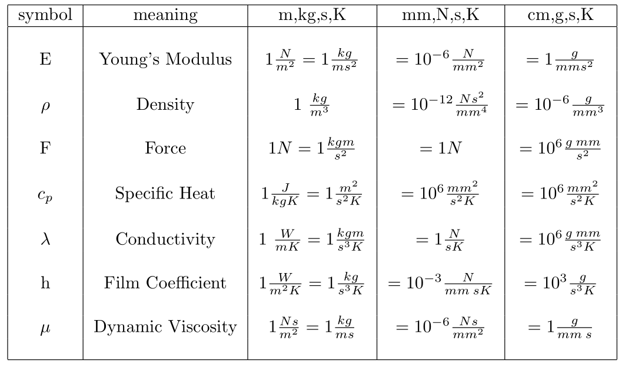

### 总体指导

检查网格质量：在CalculiX GraphiX或其他预处理器中检查网格质量。一个高质量的网格是获得准确结果的关键。 非线性问题的线性化版本：对于非线性问题，首先运行一个线性化版本可以帮助你验证边界条件、载荷和其他非线性因素是否设置正确。 使用二次元素：除了显式动态计算之外，建议使用二次元素（如C3D10、C3D15、C3D20(R)、S8、CPE8、CPS8、CAX8、B32）。标准形状函数对于二次元素是非常好的。大多数有限元程序都使用这些标准函数。对于线性元素，情况并非如此，因为线性元素可能会出现各种奇怪行为，如剪切锁定和体积锁定。因此，大多数有限元程序会修改线性元素的形状函数以缓解这些问题。然而，没有标准的方法来做这件事，所以每个供应商都创建了自己的修改,这导致使用线性元素时结果差异较大。由于CalculiX也使用线性元素的标准形状函数，因此必须谨慎考虑结果。 Shell和Beam元素的输出设置：如果使用壳元素或梁元素， *NODE FILE应该使用OUTPUT=3D选项（这是默认设置）。这样，你可以在.frd文件中获得这些元素的展开形式。你可以轻松验证你指定的厚度是否正确，并获得3D应力分布。这是1D/2D应力分布和内部梁力的基础。如果前者不正确，后者也会不正确。 接触问题中的二次元素：如果你在计算中包含接触，并且使用二次元素，建议使用面-对面接触方法或mortar方法（默认是面-对面的方法）。一般来说，对于面之间的接触，面-对面的方法和mortar方法比节点-对面的方法收敛得更好。接触类型必须在*CONTACT PAIR上声明。请注意，CalculiX中的mortar方法只能用于静态计算。 显式动力学计算：线性元素：使用C3D4、C3D8或C3D6等线性元素。节点-面对接触：使用节点-面对的接触方式。质量缩放：当你指定最小时间增量（*DYNAMIC下面的第三个条目）时，它会自动激活。 内存不足的问题：如果你没有足够的空间来运行问题，检查编号。运行问题所需的内存取决于最大的节点和元素编号（计算时间则不依赖于此）。因此，如果你注意到编号之间有很大的差距，消除它们，你将需要更少的内存。在某些问题中，通过选择迭代解算方法可以节省内存。迭代缩放方法（参见*STATIC）需要的内存比迭代Cholesky方法少，后者需要的内存比SPOOLES或PARDISO少。

### 报错与解决方法

查看屏幕输出：非线性计算中的收敛信息可以指示问题的根源。 查看.sta文件：该文件包含每个增量中所需迭代次数的信息，以获得收敛。 查看.cvg文件：该文件是屏幕输出的摘要，它提供了每次迭代中的接触元素数量、残余力和解的最大变化（无论是否收敛）。 使用“最后迭代”选项：在*NODE FILE或类似的卡片上使用此选项，可以生成一个名为ResultsForLastIterations.frd的文件，其中包含所有非收敛迭代从最后一个收敛增量开始之后的变形（对于机械计算）和温度（对于热计算）。 查看接触定义：如果在输入文件中定义了接触，可以使用*NODE FILE或类似的卡片上的“接触元素”选项。这会生成一个名为jobname.cel的文件，其中包含在激活的增量中所有迭代中的所有接触元素。在CalculiX GraphiX中读取此文件，可以可视化每个迭代中的所有接触元素，并可能找到问题的根源。 处理段错误：如果遇到段错误，可以在终端窗口中键入“export CCX LOG ALLOC=1”来设置环境变量CCX LOG ALLOC为1。运行CalculiX时，将获得有关在代码的哪一行分配、重新分配或释放哪个字段的信息（默认为0）。 专家使用：如果遇到不同方程之间的依赖性问题，可以通过删除ccx 2.21.c中writeboun调用前的注释并重新编译来在每个步骤开始时打印SPC。可以通过取消cascade.c开头writempc调用前的循环注释并重新编译来打印每次设置时MPC。

### 输入文件简单示例

#### *STATIC {#static }

*HEADING （这一行定义了一个标题块，为问题提供一个标题或描述）  
Model: beam Date: 10−Mar−1998（模型的名称和创建的时间）  
*NODE （开始定义一些节点）  
1, 0.000000, 0.000000, 0.000000  
2, 1.000000, 0.000000, 0.000000  
3, 1.000000, 1.000000, 0.000000  
...  
260, 0.500000, 0.750000, 7.000000  
261, 0.500000, 0.500000, 7.500000  
*ELEMENT, TYPE=C3D20R , ELSET=Eall （元素定义 二十节点三维 元素集是Eall）  
1, 1, 10, 95, 19, 61, 105, 222, 192, 9, 93,  
94, 20, 104, 220, 221, 193, 62, 103, 219, 190 (像这样的一组节点就是描述一个元素)  
2, 10, 2, 13, 95, 105, 34, 134, 222, 11, 12,  
96, 93, 106, 133, 223, 220, 103, 33, 132, 219  
...  
32, 258, 158, 76, 187, 100, 25, 7, 28, 259, 159,  
186, 260, 101, 26, 27, 102, 261, 160, 77, 189  
*NSET, NSET=FIX （这是一个节点集在后续BOUNDARY中被固定）  
97, 96, 95, 94, 93, 20, 19, 18, 17, 16, 15,  
14, 13, 12, 11, 10, 9, 4, 3, 2, 1  
*BOUNDARY  
FIX, 1 （节点集FIX在1,2,3方向 ccx中定义为x y z方向固定）  
*BOUNDARY  
FIX, 2  
*BOUNDARY  
FIX, 3  
*NSET,NSET=Nall,GENERATE （生成一个名为Nall的节点集）  
1,261  
*MATERIAL,NAME=EL （定义一个材料属性）  
*ELASTIC （弹性材料属性）  
210000.0, .3 （杨氏模量泊松比这里是mm t s 单位所以是Mpa）  
*SOLID SECTION,ELSET=Eall,MATERIAL=EL (定义了一个名为Eall的元素集(类型是实体)，指定使用材料为EL)  
*NSET,NSET=LOAD （定义名为LOAD的节点集）  
5,6,7,8,22,25,28,31,100 （节点编号）  
** （只是一个分隔符）  
*STEP （定义分析步）  
*STATIC （静力）  
*CLOAD （集中载荷）  
LOAD,2,1. （在节点集LOAD上y方向施加大小为1的力注意是每个节点上都有大小为1的力）  
*NODE PRINT,NSET=Nall （指示输出Nall节点集的所有节点的结果）  
U （输出节点位移）  
*EL PRINT,ELSET=Eall （输出Eall元素集合所有元素的结果）  
S （所有元素的应力）  
*NODE FILE   
U  
*EL FILE  
S  
（两个输出文件（扩展的.dat），分别输出节点信息和元素信息，需要特别注意的是元素信息是插值后存储在节点上的）  
*END STEP （这个分析步骤结束了）  
如果要继续增加分析步要用*STEP ... *END STEP 的形式

#### *FREQUENCY {#frequency }

相同的部分不再赘述  
**   
** Structure: beam under compressive forces.   
** Test objective: Frequency analysis; the forces are that   
** high that the lowest frequency is nearly   
** zero, i.e. the buckling load is reached.   
**   
*HEADING   
Model: beam Date: 10-Mar-1998   
*NODE   
1, 0.000000, 0.000000, 0.000000   
...   
*ELEMENT, TYPE=C3D20R   
1, 1, 10, 95, 19, 61, 105, 222, 192, 9, 93,   
94, 20, 104, 220, 221, 193, 62, 103, 219, 190   
...   
*BOUNDARY (一样的在几个不同的方向上限制位移)   
CN7, 1   
*BOUNDARY   
CN7, 2   
*BOUNDARY   
CN7, 3   
*ELSET,ELSET=EALL,GENERATE   
1,32   
*MATERIAL,NAME=EL   
*ELASTIC   
210000.0, .3   
*DENSITY   
7.8E-9   
*SOLID SECTION,MATERIAL=EL,ELSET=EALL   
*NSET,NSET=LAST   
5,   
6,   
...   
*STEP   
*STATIC   
*CLOAD   
LAST,3,-48.155 （z方向施加了载荷）  
*END STEP  
*STEP,PERTURBATION（扰动分析步）  
*FREQUENCY  
10 （前十阶模态）  
*NODE FILE  
U  
*EL FILE  
S  
*END STEP

### 理论部分

#### 节点类型

有三种节点类型： **一维流体节点**：属于一维网络元素的节点（以D开头的元素标签）强制对流类型的*FILM中的参考节点（标签：F*FC)。*DLOAD中的参考节点（标签：P*NP）。 **三维流体节点**：这些节点是属于三维流体元素（以F开头的元素标签）的结构节点。 **结构化的节点**：不属于一维和三维，都不是一维流体节点或三维流体节点。

注意不允许在不同类型的节点之间创建公式。

#### 单元类型

**C3D8和F3D8** 八节点块元件（C3D8和F3D8）C3D8元件是一个通用的线性元素。 注意C3D8在泊松系数或塑性行为值高时，该元素的行为会变差。在弯曲时，该元素往往过于刚硬，例如对于细长的梁或薄板在弯曲时。 F3D8元素是相应的流体元素。 **C3D8R** 是一种通用的线性块元素，具有简化积分（1个积分点）。其形状函数与C3D8元素相同。由于C3D8R元件的积分点位于元件的中间。因此，需要小的元素来捕获结构边界上的应力集中 **C3D8I** 不兼容模式八节点砖元素（C3D8I）不兼容八节点单元是C3D8元素（节点上的值为0） **C3D20 /C3D20R** C3D20R是C3D20的积分点选取减少版（2*2*2） **C3D4和F3D4** 四节点四面体单元 C3D4是一个通用的四面体单元（1个积分点）。不适合用于结构计算，除非使用了许多这些元素（该元素太硬）。F3D4单元是相应的流体单元。 **C3D10** 10节点四面体单元 **C3D10T** 改性的十节点四面体元件对初始温度进行线性插值 **C3D6和F3D6** 六节点楔形元件(C3D6和F3D6）除非使用了许多这些元素，否则它可能不是很适合进行结构计算 **C3D15** 十五节点楔形元件C3D15元件是一个通用的楔形元件 尽管C3D20R元素在相同数量的自由度下仍然能产生更好的结果。在“自动”六面体啮合器中，楔形元素经常被用作填充元素 **S3 S6** 三节点壳元素（S3）这是一个通用的线性三角形壳元素。对于节点编号和法向曲面的方向，二次六节点壳元素（S6）。 **S4 S4R S8** 四节点壳体元件（S4和S4R）中间节点的插值就是S8 **M3D3** 三节点膜单元该单元与S3壳体单元相似，只是它不能维持弯曲。这是通过在元素的每个节点中建模铰链来获得的。 **M3D4和M3D4R** 四节点膜单元 这些单元分别与S4和S4R壳层单元相似。 **M3D6 M3D8 M3D8R** 可以参考对应的壳体单元 分别为六节点膜单元 八节点膜单元和减小积分点的八节点膜单元 **CPS 平面应力单元** **CPS3 CPS6 三角形单元** **CPS4 CPS4R** **CPS8 CPS8R 四边形单元** **CPE 平面应变单元** **几何上与平面应力单元相同** **CAX 轴对称单元** **CAX3 CAX6** **CAX4 CAX4R** **CAX8 CAX8R** **B21 二节点二维梁单元** （ccx中内部使用B31来处理B21） **B31 B31R 二节点三维梁单元** 与三节点梁元素非常相似只要删除中间的点。B31和B31R元件分别扩展为C3D8I和C3D8R元件。由于C3D8R元素在元素中间只有一个积分点，因此不能考虑弯曲效应。 **B32 B32R 三节点三维梁单元** 通过截面延伸张成三维单元 **T2D2 双节点二维桁架单元** **T3D2 双节点三维桁架单元** **T3D3 三节点三维桁架单元** 桁架单元除了不能承受弯曲其余特性与梁单元相同 **D 三节点网络元件** 流体动态网格的分析 几何上和B32相同 **GAPUNI双节点单向间隙单元** **DASHPOTA二节点三维阻尼单元** **SPRING1 单节点三维弹簧** **SPRING2 双节点三维弹簧** **SPRINGA 双节点三维弹簧（约束方程不同）** **DCOUP3D单节点耦合单元** **MASS 单节点质量单元** **UXX 用户单元**

#### 梁截面类型

**Pipe** 管道部分为圆形，其特征为其外半径和厚度 （按此顺序）。有8个积分点均匀分布 **Box** **General** 用户自己定义

#### 边界条件

**SPC 单点约束** 其约束类型如下 1 2 3 x y z 4 5 6 rotate x y z 例如 *BOUNDARY Point,1 对节点限制x方向的运动 **MPC 多点约束** 多点约束在一个或多个节点的自由度之间建立了一种关系。默认的是线性关系如果有需要引入非线性关系需要自定义。 **Kinematic and Distributing Coupling** 运动分布耦合 **Mathematical description of a knot** **Node-to-Face Penalty Contact** 界面之间的无穿透非线性作用关系 **Face-to-Face Penalty Contact**

#### 材料

需要开启实体选项 材料属性选项的关键字 一个单元只能有一个值！ *ELASTIC* EXPANSION, *DENSITY,* HYPERELASTIC, *HYPERFOAM,* DEFORMATION PLASTICITY, *PLASTIC,* CREEP  
*USER MATERIAL. 使用方法如下

Example1:

*MATERIAL,NAME=EL  
*ELASTIC   
210000.0, .3  
*SOLID SECTION,ELSET=Eall,MATERIAL=EL  
Example 2:  
** Materials  
*MATERIAL, NAME=Aluminum_6061-T6  
*DENSITY  
5.26338  
*ELASTIC, TYPE=ISO  
1.4256e+09, 0.33  
*EXPANSION, TYPE=ISO  
1.3e-05

#### 分析步类型

**Static analysis** **Frequency analysis** *FREQUENCY STORAGE=YES 可以把特征值特征频率刚度矩阵存储在xxx.eig里面用于后续分析* ***Complex frequency analysis***FREQUENCY *DLOAD 加入科里奥利力* ***Buckling analysis***BUCKLE 屈曲分析 **Modal dynamic analysis** 模态动力学

*MODAL DYNAMIC  
*AMPLITUDE 将加载定义为分段线性函数如下：  
*AMPLITUDE,NAME=A1  
0.,1.,5.E-4,1.  
*AMPLITUDE,NAME=A2  
0.,0.,2.E-5,1.,4.E-5,2.,5.E-5,3.,  
6.E-5,.5,8.E-5,4.,10.E-5,2.  
注意定义（时间1），（幅值1），（时间2），（幅值2），……  
*INITIAL CONDITIONS 如果有初始条件则需要添加反之如果是扰动分析则不需要  
*MODAL DAMPING 模态阻尼选项

**Steady state dynamics** *STEADY STATE DYNAMICS **Direct integration dynamic analysis**

#### 加载

关键字只对非线性静态、非线性动态、模态动态和稳态动力学程序有意义。 **point** 点载荷通过*CLOAD关键字应用于网格的节点。*CLOAD卡上的参数OP=NEW将删除所有以前的点加载。它只对第一个*CLOAD生效。屈曲步骤(Buckling)总是会删除所有以前的负载。* ***Facial distributed loading*** *分布式加载是由*DLOAD卡触发的。表面分布载荷作为压力载荷输入到元素表面一下分别为块，四面体，楔形体的表面载荷施加情况，等效节点力分布。 **Centrifugal distributed loading** 离心加载由*DLOAD卡选择，连同中心标签。离心载荷的特征是其大小（定义为旋转速度的平方ω 2）和旋转轴上的两个点。为了得到单位体积的力，离心载荷乘以密度。因此，需要材料密度。*DLOAD卡上的参数OP=NEW将删除所有以前的分布式负载。它只对第一个*DLOAD生效。* ***Gravity distributed loading*** *已知重力矢量的重力加载由*DLOAD卡选择，连同GRAV标签。它的特征是表示加速度的向量。要求使用材料密度。如果元件设置和/或载荷方向不同，则在同一步骤中可以出现多个重力载荷卡。*DLOAD卡上的参数OP=NEW将删除所有以前的分布式负载。 **Forces obtained by selecting RF** 反作用力导致的力，外力可以看作是载荷力和反作用力的总和。. 假设用户已经在加载方向上固定了属于该面的所有节点。在节点1中，应用尺寸为P的外部点加载。由于该节点在加载方向上固定，因此将产生大小为R=P的反作用力。总力的大小，即点载荷加上反作用力为零。 上表面加载的压力大小为1。仅使用一个C3D20R元件，并且压力负载的等效点力如图所示。假设在板的边界上的所有节点都在加载方向上是固定的（在这种情况下，这意味着所有的节点，因为所有的节点都位于边界上）。因此，在每个节点中，都会产生一个等于加载力的反作用力。同样，每个节点上的总力为零。 表面被4个二次元素网格化。板的所有边界都是固定的，节点上的数字代表大小为1的均匀压力对应的节点力。外力是反作用力和载荷力的总和。总反作用力为-1。边界节点处的加载力是图中的非圈圈力，合计为5/12。因此，在边界节点处的外力之和为-7/12。

#### 输出变量

输出信息可以通过不同的命令在.frd和.dat文件中获取，包括NODE FILE和EL FILE（ASCII格式），NODE OUTPUT和ELEMENT OUTPUT（二进制格式），以及NODE PRINT和EL PRINT（ASCII格式）。节点变量始终存储在节点上，而元素变量在.dat文件中存储在积分点上，在.frd文件中存储在节点上。元素变量在积分点上更准确，而节点上的值是外推值，可能不太准确。

变量 含义 HCRI 通道网络中的临界深度 HER 温度误差估计器 HFL 结构中的热通量 HFLF 3D流体中的热通量 KEQ 应力强度因子 MACH 可压缩3D流体中的马赫数 MAXE 最差主应变 MAXS 最差主应力 MAXU 最差位移 ME 机械应变 MF 网络中的质量流量 NT 结构温度 PCON 相对接触位移和接触应力的幅值和相位 PEEQ 等效塑性应变 PHS 应力幅值和相位 PN 网络压力 (通用术语) PNT 温度幅值和相位 POT 电势 PRF 外力幅值和相位 PSF 3D流体中的静压 PTF 3D流体中的总压 PU 位移幅值和相位 RF 总力 RFL 总通量 S (结构)的柯西应力 STRESSI (结构的)柯西应力 SDV 内部变量 SEN 敏感性节点 SF (3D流体)的总应力 STRESS (3D流体)的总应力 SMID (壳体)的柯西应力 STRMID (壳体)的柯西应力 SNEG (壳体)的柯西应力 STRNEG (壳体)的柯西应力 SOAREA 截面面积表面 SOF 截面力表面 SOM 截面力矩表面 SPOS (壳体)的柯西应力 STRPOS (壳体)的柯西应力 SVF (3D流体)的粘性应力 VSTRES (3D流体)的粘性应力 THE 热应变节点 THSTRAIN 热应变节点 TS 网络中的静温度 STTEMP 网络中的静温度 TSF 3D流体中的静温度 TS3DF 3D流体中的静温度 TT 气体网络中的总温度 TOTEMP 气体网络中的总温度 TTF 3D流体中的总温度 TT3DF 3D流体中的总温度 TURB 3D流体中的湍流变量 TURB3DF 3D流体中的湍流变量 U 位移节点 DISP 位移节点 V 结构的速度节点 VELO 结构的速度节点 VF 3D流体中的速度节点 V3DF 3D流体中的速度节点